Java程序设计实验报告

学号： 120L022109
姓名： 李世轩
专业： 计算机与电子通信
班级： 120L0221

哈尔滨工业大学

实验报告一
- 实验内容
一、字符串部分
题目一
1：左旋转字符串
字符串的左旋转操作是把字符串前面的若干个字符转移到字符串的尾部。请定义一个函数实现字符串左旋转操作的功能。比如，输入字符串"abcdefg"和数字2，该函数将返回左旋转两位得到的结果"cdefgab"。

示例 1：
输入: s = "abcdefg", k = 2
输出: "cdefgab"

示例 2：
输入: s = "lrloseumgh", k = 6
输出: "umghlrlose"

限制：
1 <= k < s.length <= 1000
题目二
题目二：数组中的字符串匹配
给你一个字符串数组 words ，数组中的每个字符串都可以看作是一个单词。请你按 任意 顺序返回 words 中是其他单词的子字符串的所有单词。
如果你可以删除 words[j] 最左侧和/或最右侧的若干字符得到 word[i] ，那么字符串 words[i] 就是 words[j] 的一个子字符串。
示例 1：
输入：words = ["mass","as","hero","superhero"]
输出：["as","hero"]
解释："as" 是 "mass" 的子字符串，"hero" 是 "superhero" 的子字符串。
["hero","as"] 也是有效的答案。
示例 2：
输入：words = ["leetcode","et","code"]
输出：["et","code"]
解释："et" 和 "code" 都是 "leetcode" 的子字符串。
示例 3：
输入：words = ["blue","green","bu"]
输出：[]

提示：
1 <= words.length <= 100
1 <= words[i].length <= 30
words[i] 仅包含小写英文字母。
题目数据 保证 每个 words[i] 都是独一无二的。
题目三：分割平衡字符串
在一个「平衡字符串」中，'L' 和 'R' 字符的数量是相同的。
给出一个平衡字符串 s，请你将它分割成尽可能多的平衡字符串。
返回可以通过分割得到的平衡字符串的最大数量。

示例 1：
输入：s = "RLRRLLRLRL"
输出：4
解释：s 可以分割为 "RL", "RRLL", "RL", "RL", 每个子字符串中都包含相同数量的 'L' 和 'R'。
示例 2：
输入：s = "RLLLLRRRLR"
输出：3
解释：s 可以分割为 "RL", "LLLRRR", "LR", 每个子字符串中都包含相同数量的 'L' 和 'R'。
示例 3：
输入：s = "LLLLRRRR"
输出：1
解释：s 只能保持原样 "LLLLRRRR".

提示：
1 <= s.length <= 1000
s[i] = 'L' 或 'R'
分割得到的每个字符串都必须是平衡字符串。
题目四：重新格式化字符串
给你一个混合了数字和字母的字符串 s，其中的字母均为小写英文字母。
请你将该字符串重新格式化，使得任意两个相邻字符的类型都不同。也就是说，字母后面应该跟着数字，而数字后面应该跟着字母。
请你返回重新格式化后的字符串；如果无法按要求重新格式化，则返回一个空字符串 。
示例 1：
输入：s = "a0b1c2"
输出："0a1b2c"
解释："0a1b2c" 中任意两个相邻字符的类型都不同。 "a0b1c2", "0a1b2c", "0c2a1b" 也是满足题目要求的答案。
示例 2：
输入：s = "leetcode"
输出：""
解释："leetcode" 中只有字母，所以无法满足重新格式化的条件。
示例 3：
输入：s = "1229857369"
输出：""
解释："1229857369" 中只有数字，所以无法满足重新格式化的条件。
示例 4：
输入：s = "covid2019"
输出："c2o0v1i9d"
示例 5：
输入：s = "ab123"
输出："1a2b3"

提示：
1 <= s.length() <= 500
s 仅由小写英文字母和/或数字组成。
题目五：字符串的排列

输入一个字符串，打印出该字符串中字符的所有排列。
你可以以任意顺序返回这个字符串数组，但里面不能有重复元素。

示例:
输入：s = "abc"
输出：["abc","acb","bac","bca","cab","cba"]

限制：
1 <= s 的长度 <= 8

二、面向对象编程基础
针对课堂上介绍的“自动售货机场景”，请对我们的VendingMachine类进行完善和扩展，包括：
- 设计并添加新的类：购买人Person；
- 自动收货集只出售两种商品：可乐和啤酒，其中啤酒只允许18岁以上的成年人购买。

请用面向对象的思想实现购买人使用自动售货机买可乐和啤酒的java程序。

提示：思考购买人和自动售货机应该如何传递消息？

二、实验运行结果
题目一
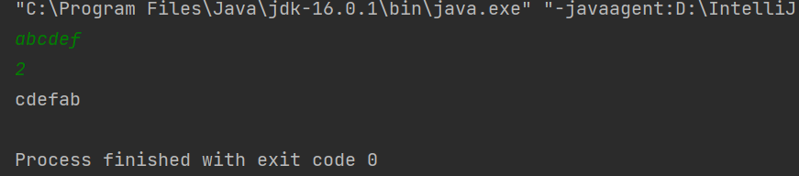
题目二
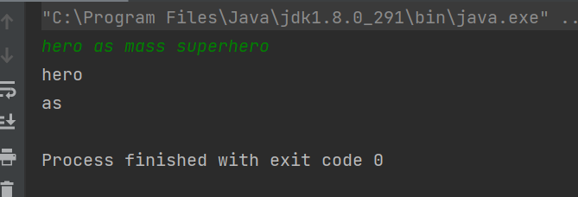
题目三
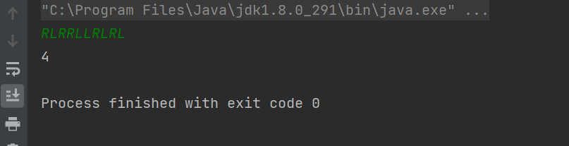
题目四
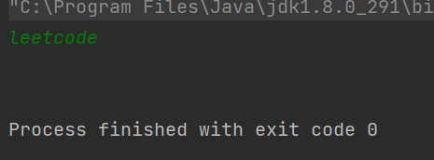
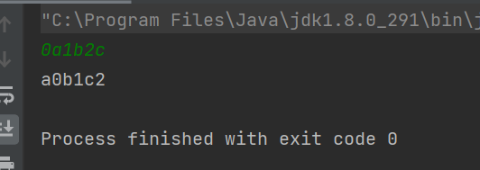
题目五
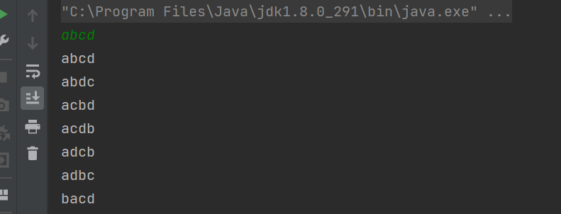
面向对象基础
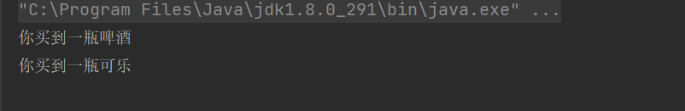
- 程序源代码
题目一

import java.util.Scanner;

public class demo1 {
public static void main(String[] args) {
//声明变量存储 数字 与 字符串
int i =0;
String str;
//创建Scanner对象
Scanner scanner = new Scanner(System.in);
//读入 字符串 与 数字
str = scanner.next();
i=scanner.nextInt();
//若数字i大于等于 字符串的长度，结束程序，避免空指针异常NullPointerException
if(i>=str.length())return;
//使用subString方法获取子串，拼接，输出
System.out.println(str.substring(i,str.length())+str.substring(0,i));
}
}

题目二
import java.util.Scanner;

public class demo2 {
public static void main(String[] args) {
//创建Scanner对象
Scanner scanner = new Scanner(System.in);
//读入一行，以“ ”分割，并放入words
String[] words = scanner.nextLine().split(" ");

//循环判断 是否为子串
for(int i = 0;i<words.length;i++){
for(int j = 0;j< words.length;j++){
//避免与本身判断
if(i==j)continue;
//利用contains方法判断
if(words[j].contains(words[i])) {
System.out.println(words[i]);
break;
}
}

}
}
}
题目三

import java.util.Scanner;

public class demo3 {
public static void main(String[] args) {
Scanner scanner = new Scanner(System.in);
//读入字符串
String str = scanner.next();
//分别记录L数量，R数量，子串数量
int l=0,r=0,n=0;
for(int i=0;i<str.length();i++){//对每个字符遍历
if('R'==str.charAt(i)){
//如果这个字符是R，
r++;
}else if('L'==str.charAt(i)){
//如果这个字符是L
l++;
}
if(r==l){
//如果r和l数量一样多，即满足子串条件
r=0;l=0;//初始化
n++;//记录子串数量
}
}
System.out.println(n);
}

}

题目四
import java.util.Scanner;

public class demo4 {
public static void main(String[] args) {
Scanner scanner = new Scanner(System.in);
//读入字符串
String str = scanner.next();
//分别记录字母数量，数字数量
int ints = 0;
int chars = 0;
//将字符串转换成字符数组
char[] charArray = str.toCharArray();
//分别存储字母，数字
char[] digits = new char[charArray.length];
char[] letters = new char[charArray.length];
//统计字母数字，并存储
for (int i=0;i<str.length();i++){//遍历所有字符
if(Character.isLetter(charArray[i])){//如果是字母
letters[chars++]=charArray[i];
}
if(Character.isDigit(charArray[i])){//如果是数字
digits[ints++]=charArray[i];
}
}
if(ints!=chars) {//如果不满足条件，输出空串
System.out.println("");
return;
}
StringBuilder sb = new StringBuilder("");
for(int i=0;i<chars;i++){//以目标形式拼接StringBuffer
sb.append(letters[i]);
sb.append(digits[i]);
}
//输出
System.out.println(sb);
}
}

题目五

import java.util.Scanner;

public class demo5 {
public static void main(String[] args) {
Scanner scanner = new Scanner(System.in);
char[] chars=scanner.next().toCharArray();

permutation(chars,0);
}

public static void permutation(char[] str, int i) {
if (i >= str.length)
return;
if (i == str.length - 1) {
System.out.println(String.valueOf(str));
} else {
for (int j = i; j < str.length; j++) {
char temp = str[j];
str[j] = str[i];
str[i] = temp;

permutation(str, i + 1);

temp = str[j];
str[j] = str[i];
str[i] = temp;
}
}
}
}

面向对象基础

public class demo6 {
public static void main(String[] args) {
VendingMachine vm = new VendingMachine(5,5,200);
Person person = new Person(50,20);

vm.buyBeer(person.getAge(), person.getMoney());
vm.buyCola(person.getMoney());
}
}

public class VendingMachine {
private int cola;
private int beer;
private int balance;

public VendingMachine(int cola, int beer,int balance) {
this.cola = cola;
this.beer = beer;
this.balance = balance;
}
public boolean buyCola( int money){
if(cola<=0){
System.out.println("可乐已经卖完了");
return false;
}
if(money<3){
System.out.println("你没有足够的钱");
return false;
}
System.out.println("你买到一瓶可乐");
balance+=3;
cola--;
return true;
}
public boolean buyBeer( int age,int money){
if(age<18){
System.out.println("你未成年，不能购买啤酒");
}
if(beer<=0){
System.out.println("啤酒已经卖完了");
return false;
}
if(money<5){
System.out.println("你没有足够的钱");
return false;
}
System.out.println("你买到一瓶啤酒");
balance+=5;
beer--;
return true;
}
}

public class Person {
private int money;
private int age;

public Person(int money, int age) {
this.money = money;
this.age = age;
}

public int getMoney() {
return money;
}

public void setMoney(int money) {
this.money = money;
}

public int getAge() {
return age;
}

public void setAge(int age) {
this.age = age;
}
}

